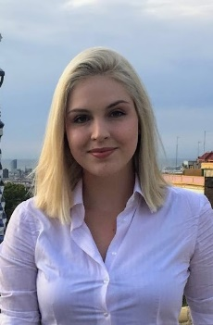

**Jelena Rodić**

**Elektrotehnički fakultet**

**Smer: Signali i sistemi**

Tel: 069 - 67 30 25

jelenarodic17@gmail.com

Moje ime je Jelena Rodić, rođena sam 17.08.1998. u Beogradu. Završila sam osnovnu školu Despot Stefan Lazarević i dobila Vukovu diplomu. Nakon osnovne škole, završila sam Matematičku gimnaziju u Beogradu sa ukupnim prosekom 4.96.

Trenutno sam student treće godine Elektrotehničkog fakulteta u Beogradu na smeru Signali i sistemi. Na mom smeru postoji više podusmerenja koja se mogu kombinovati. Ja sam odabrala da slušam predmete sa automatskog upravljanja, obrade signala i mehatronike. Zanima me i veštačka inteligencija i mašinsko učenje, što bi bila nadogradnja na obradu signala koju trenutno učim. Dosadašnji prosek mi je 9.85 i položila sam sve ispite iz prethodnih godina studija. Na listi svih studenata iz moje generacije nakon prve godine bila sam u 10 najboljih na fakultetu, sada sam u 5 najboljih na svom smeru.

Cilj mi je da radim neki dinamični posao, koji zahteva angažovanost i razmišljanje u jednoj od ove tri oblasti kojima se bavim na studijama. Od angažovanja pri fakultetu sam trenutno student mentor mlađim studentima, a primljena sam da ove godine budem demonstrator na predmetu Verovatnoća i statistika. Planiram da se prijavim za demonstraturu na još predmeta u drugom semestru. I u osnovnoj i srednjoj školi sam pokazala da volim izazove: takmičila sam se iz matematike i engleskog, na fakultetu sam slušala kurs napredne fizike umesto obične, birala sam uvek teže ali korisnije predmete.

Programski jezici koje sam učila su: C, C++, Java (u srednjoj školi), Python, Matlab, Labview. U srednjoj školi sam imala i predmet Baze podataka, pa znam osnove SQL-a. Tečno pričam engleski jezik.